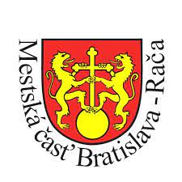

14.ročník

Račiansky polmaratón,
Račianska desiatka

pod záštitou starostu mestskej časti Bratislava Rača
Mgr. Michala Drotována

Beh je súčasťou Račianskej bežeckej trilógie – Račiansky polmaratón, Račianska časovka + Memoriál J. Jakubca + Beh Rendezom

Propozície bežeckých pretekov
Termín preteku : 26. apríl 2025
Usporiadateľ:
Mestská časť Bratislava-Rača
Triax Bratislava
Miesto štartu a cieľa pretekov:
Športový areál Tbiliská 4, Bratislava-Rača
Prezentácia:
26. 04. 2025 od 8.00 hod. v priestoroch Základnej školy Tbiliská
- najneskôr 30 minút pred štartom svojej kategórie
Trate pretekov:
asfaltová cesta a poľné cesty v úseku: viď mapka pretekov.

Trať preteku :

https://www.relive.cc/cs/view/vrqo3ge3Yyq?fbclid=IwY2xjawHp4uJleHRuA2FlbQIxMQABHTwQg0x4K5Ng9mBuRAGODz9fLGD3nBazzmhxFV4GagcN2QgpVLFsOWSyNg_aem_CDuJtkXq2hFbWWN5uscmPA

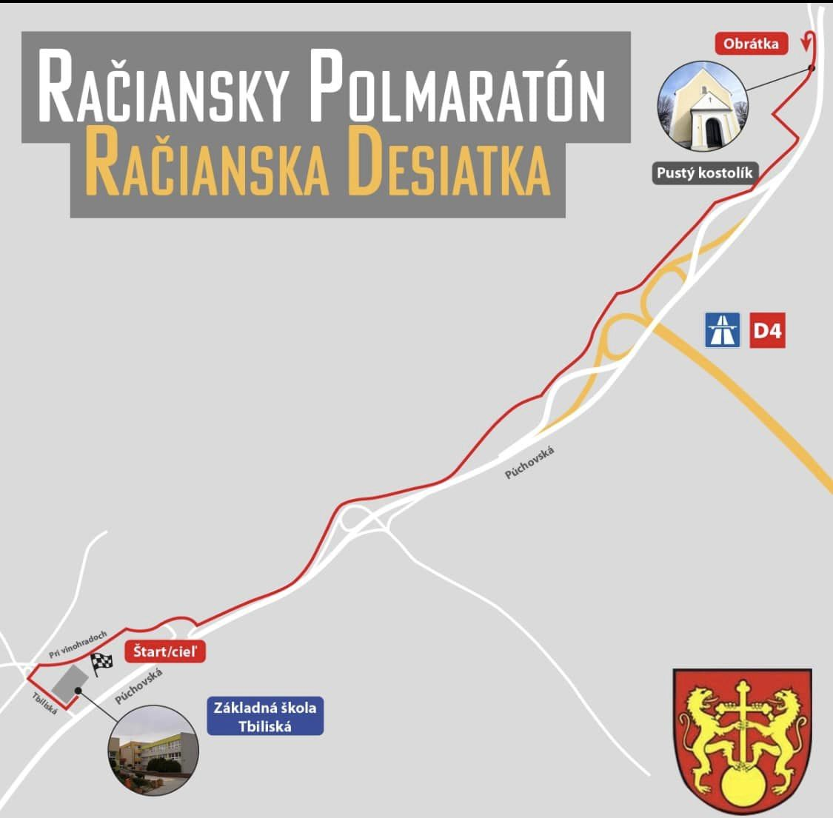

Kategórie :

- M hlavná kategória – vek do 39 rokov ( rok. narodenia 1986 – 2007)
- M40 – vek 40 – 49 rokov (rok narodenia 1976– 1985)
- M50 – vek 50 – 59 rokov (rok narodenia 1966– 1975)
- M60 – vek 60 a viacej rokov (rok narodenia 1965 a skôr)

- Ž hlavná kategória – vek do 39 rokov (rok. narodenia 1986 – 2007)
- Ž40 – vek 40 – 49 rokov (rok narodenia 1976 – 1985)
- Ž50 – vek 50 a viacej rokov (rok narodenia 1975 a skôr )
- Najlepší Račania - M/Ž
- Prihlasovanie:
- online prihlasovanie do 21. 04. 2025 -internetové prihlasovanie na linku
- https://registrace.sportsoft.cz/main.aspx?e=3223&lng=sk

- Detské behy :
- Do 3. rokov 25 metrov
- 3 - 5. rokov 50 metrov
- 6 - 7. rokov 100 metrov
- 9 - 11. rokov 250 metrov
- 12 – 14. rokov 500 metrov
Prihlasovanie na mieste – bez štartovného poplatku
Prihlasovanie je možné i v deň pretekov, najneskôr 30 minút pred štartom svojej kategórie.
Štartovné:
Platba do 21. 04. 2025 prevodom na účet
– polmaratón - 12 €
– 10-tka - 10 €
Platba na mieste – polmaratón – 15€
– 10-tka - 12€
Účastníci predošlých 13. Ročníkov štartovné „1€“
Seniori a seniorky narodení v r. 1960 a starší zľava 50 %

Platba štartovného:
č.ú : SK7502000000000000421 032
Variabilný symbol – uviesť desaťmiestne číslo, ktoré Vám vygeneruje systém pri online prihlásení na VOS -TPK
Špecifický symbol - 26042025
do správy pre prijímateľa treba napísať: maratón - Meno a Priezvisko
Štartovné pri platbe na účet uhradiť najneskôr do 21. 04. 2025
Štartovné zahŕňa: pamätná medaila, občerstvenie, pitný režim počas a po pretekoch, štartovné číslo s čipom na meranie času, online výsledková listina, zdravotné zabezpečenie

Šatne, WC :
Základná škola Tbiliská 4, Bratislava-Rača
Ceny:
V každej kategórii poháre, účastnícka medaila.
Časový limit pre obe trate je 2h. 50. min

Časový harmonogram:
Štart :
Račiansky polmaratón 10:15 hod.
Račianska desiatka 10:00 hod.
Detské behy 10: 30 hod.

Vyhlásenie víťazov sa uskutoční ihneď po dobehnutí posledného pretekára.
Súťaží sa podľa pravidiel SAZ a tohto rozpisu.
Upozornenia pre pretekárov:
Informácie:
Mgr. Marek Porvazník, mobil: 0905418485, 02/49112442
e-mail: marek.porvaznik@raca.sk, sport@raca.sk
Aktuálne informácie - https://www.facebook.com/raciansky.polmaraton

Upozornenie:
Presun štartovného na inú osobu je možné najneskôr do 21. 04. 2025 mailom na sport@raca.sk V deň pretekov už presun nebude možný. Zaplatené štartovné sa späť nevracia ani nepresúva na ďalší ročník! Registrácia je platná až momentom pripísania platby na účet organizátora!
Záverečné ustanovenia: Organizátor si vyhradzuje právo na zmenu v týchto propozíciách. Prípadnú zmenu organizátor oznámi účastníkom včas.
Každý pretekár ručí za svoj dobrý zdravotný stav. Usporiadatelia neručia za veci. Preteky prebiehajú za plnej cestnej premávky.
Za cennosti a stratu osobných vecí organizátor neručí. Prihlásením sa do tejto súťaže účastník (zákonný zástupca) dáva súhlas s použitím podobizne, obrazových snímok a zvukových nahrávok, ktoré budú zaznamenávané počas súťaže a ich zverejnenie na webovom sídle mesta www.raca.sk., v tlači (Račiansky výber) a na FB profile MČ Bratislava-Rača a FB profile https://www.facebook.com/raciansky.polmaraton

